Изобразительное искусство
4 класс
Тема: Приёмы трансформации бумаги. Зимний пейзаж
Цель урока: формирование представления о выполнении рельефной композиции из бумаги.
Задачи урока: актуализировать знания учащихся о рельефе, формировать представление о рельефной композиции из бумаги, формировать навыки трансформации бумаги (сминание , изгибание, скручивание, сгибание, складывание, гофрирование), формировать умение создавать композиции с применением основных приёмов бумажной пластики ;
развивать умения ориентироваться в задании; учить составлять план выполнения изделия; учить придерживаться плана выполнения практического задания; развивать творческие способности, воображение;
воспитывать аккуратность, желание доводить начатое дело до конца;
Оборудование: ЭСО «Волшебная книга искусства» , план работы; ножницы, карандаш, клей; инструкции правил безопасной работы с ножницами, клеем

Ход урока
- Организация начала урока.
Прозвенел и смолк звонок,
Начинается урок.
Вы на парты поглядите,
Все в порядок приведите.
А теперь тихонько сели
На меня все посмотрели.
Скажите, что необходимо для успешной работы на уроке? ( Внимательно слушать, аккуратно работать).
Какое нужно настроение, чтобы урок получился удачным? ( Рабочее, серьезное, доброе).
- Сообщение темы и целей урока.
Отгадайте загадку. О каком времени года говорится в ней?
Всё вокруг бело и нежно,
И узор на окнах нежный,
Иней на ветвях, как в сказке,
И мороз лишь для острастки —
Никого он не пугает,
Дети весело играют. (Зима)
Вступительная беседа
Сегодня наш урок мы посвятим самому загадочному волшебному времени года. Именно зима может нас радовать, огорчать, восхищать и удивлять. Она показывает нам необыкновенные чудеса природы.
Вспомните из уроков литературы, курса «Человек и мир», как описывают это удивительное время года, подберите к слову зима слова-ассоциации.
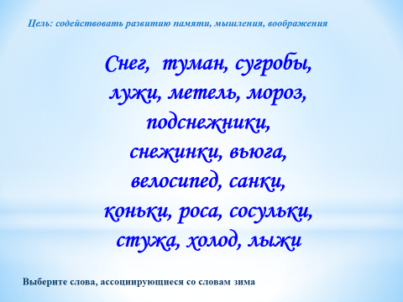
Это время года любят дети и взрослы
Вот и сегодня, очарованные такой красотой и имея собственные впечатления мы, выполним пейзаж.
Давайте попробуем сформулировать тему урока? (Зимний пейзаж)
Но сегодня мы не будем его рисовать, а будем выполнять рельефную композицию из бумаги.
Давайте вспомним, что такое рельеф.
(Релье́ф — вид изобразительного искусства, один из основных видов скульптуры, в котором всё изображаемое создаётся с помощью объёмов, выступающих из плоскости фона). В следующем задании вам необходимо убрать картинки, изображение на которых не соответствует определению слова рельеф
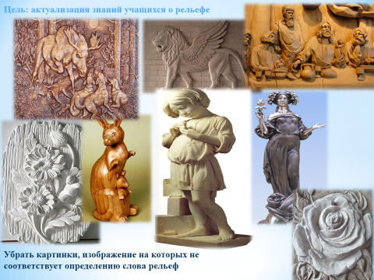
Вы познакомились с рельефными композициями из дерева и гипса, что же представляет собой рельеф из бумаги.
Бумага — удивительный материал, один из самых доступных, с которым мы сталкиваемся ежедневно. Посмотрите вокруг: книги, газеты, тетради, обои, различные упаковки — все это бумага. Приглядитесь повнимательней, потрогайте ее пальцами, сожмите в кулак, порвите: вы, наверное, заметили — она пластична, готова принять любую форму. Если постараться, то лист бумаги будет послушен вашим рукам. Можно создать фантастический, сказочный мир из бумаги.
Существует несколько приёмов трансформации бумаги - это сминание, изгибание, скручивание, сгибание, складывание, гофрирование (демонстрация заготовок основных видов трансформации бумаги).
Вы внимательно смотрели и слушали, когда я говорила и показывала основные виды трансформации бумаги, и в следующем задании вам необходимо соотнести название приёма трансформации бумаги с картинкой, которая его отображает
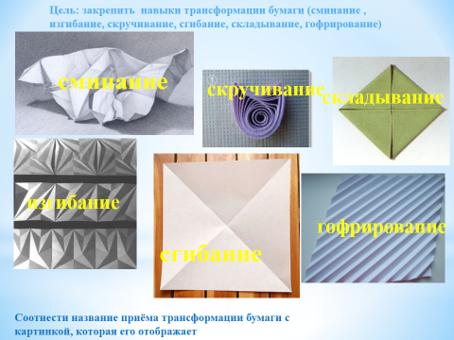
Что такое рельеф вспомнили, с приёмами трансформации познакомились, теперь подумайте, чем отличается рельефная композиции из бумаги, от простой аппликации и в задании №4, распределите картинки на две группы: 1.Рельефная композиция из бумаги. 2. Аппликация из бумаги.
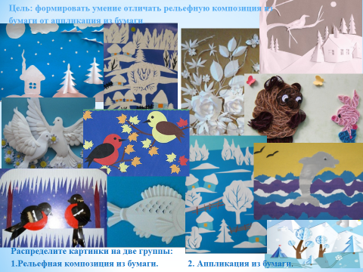

3. Планирование предстоящих действий по изготовлению изделия
А теперь давайте определим наш план действий.
С чего начнем нашу работу?
Какие краски обычно используют художники изображая зимний пейзаж? (голубые, серые, светло розовые, жёлтые, белые, синие),
1.Выберем фон.
Что чаще всего изображают художники, рисуя пейзаж?(природу, деревья)
2.Продумайте свой композиционный рисунок.
- Вырежьте детали, которые вам понадобятся.
- Выполнение основных приёмов бумажной пластики для придания объёма.
- Наклеивание.
План работы (на доске)
1.Выбор фона.
2.Продумывание композиционного рисунка.
3. Вырезание деталей.
4. Выполнение основных приёмов бумажной пластики.
5.Наклеивание
Физкультминутка.
Посмотри в окошко: (Имитация)
Белая дорожка, (Волнистые движения кистями рук)
Занесло качели, (Вращение руками)
Спят под снегом ели. (Приседание с закрытыми глазами)
В небе желтая луна. (Подтягивание на носочках)
Лишь одна не спит она. (Круговые движения головой)
4. Практическая часть
Организация рабочего места.
Какие инструменты и приспособления вам необходимы для изготовления композиции? (Ножницы, карандаш, клей).
Вспомним правила безопасной работы с ножницами и клеем. Ответы детей по правилам безопасной работы с клеем и ножницами (у каждого учащегося на партах инструкции).
Прогностическая оценка.
Самостоятельная практическая деятельность учащихся.

Приступаем к работе, соблюдая технику безопасной работы с ножницами и клеем, соблюдая правила рабочего человека
Самооценка
5. Выставка и анализ работ.
Ребята, у вас получились чудесные зимние пейзажи. Попробуйте назвать свои работы («Зимняя сказка», «Первый снег» и т.д.)
- Сегодня вы очень хорошо потрудились. У вас получились замечательные работы. Словами не передать красоту сказочного снежного леса. Это надо увидеть самому.
- Глядя на ваши работы, мне сразу вспомнилось стихотворение Ф.И.Тютчева, которое очень точно отражает то, что вы сделали.
Чародейкою – Зимою
Околдован, лес стоит-
И под снежной бахромою,
Неподвижною, немою,
Чудной жизнью он блестит.
И стоит он, околдован,-
Не мертвец и не живой
Сном волшебным очарован,
Весь окутан, весь окован
Легкой цепью пуховой.
Оценка учащимися анализа работ одноклассников по критериям: соотнесение использованной цветовой гаммы для передачи зимнего пейзажа с применением основных приёмов бумажной пластики.
6. Итоговая рефлексия
- Чему новому научились на уроке?
- Какое из основных приёмов бумажной пластики вы использовали?
- Где можно использовать ваши работы?
Спасибо за плодотворную и интересную работу. И все это, ребята, благодаря умелым рукам, старанию и большому желанию.

Приложение

Правила безопасной работы с ножницами
- Хранить ножницы в определенном месте.
- Не держать ножницы острыми концами вверх.
- Передавать ножницы кольцами вперед.
- Не оставлять ножницы на рабочем месте раскрытыми.
- При работе следи за пальцами левой руки.

Правила безопасной работы с клеем.
1. При работе с клеем пользуйся кисточкой, если это требуется.
2. Бери то количество клея, которое требуется для выполнения работы.
3. Излишки клея убирай мягкой тряпочкой или салфеткой.
4.Не допускать попадания клея на кожу рук, лица, глаз.
5. Кисточку и руки после работы хорошо вымой с мылом.

